|  |  |  |
| --- | --- | --- |
| 2021-05-03 |  | **Obóz sportowy Tenisa Stołowego** |
|  |  |  |

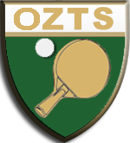Miejsce:

**Opolski Związek Tenisa Stołowego**

* Zakwaterpowanie – Gorzów Śl., ul. Wojska Polskiego 27

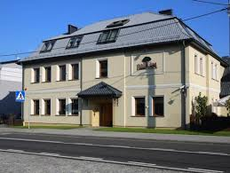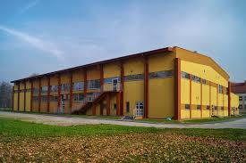

Hala sportowa – Gorzów Śląski, ul. Byczyńska 13

Termin od 07.05.2021 r do 09.05.2021 r.

Zbiórka – 06.11.2020 r. o godz. 16.00.00 (hotel)

08.11.2020 r. –Zakończenie szkolenia oraz odbiór uczestników o godz. 16.30 – miejsce odbioru kadrowiczów Hotel.

**Program zgrupowania:**

Szkolenie, będzie przeprowadzone w części praktycznej (12 godz.) oraz części teoretycznej (2 godz.)**.**

Koszt szkolenia

Młodzik, Kadet – 200,00 zł., Junior, Młodzieżowiec – 150,00 zł.

zgłoszenia proszę przesyłać do dnia 05.05.2021 do godz. 10.00, wraz z potwierdzeniem przelewu na adres: [trener.ozts@gmail.com](mailto:trener.ozts@gmail.com)

Wpłata na rachunek: nr rachunku: **ING Bank Śląski 36 1050 1504 1000 0090 3100 1192**

Zgrupowanie kadry, będzie przeprowadzone przez wykwalifikowaną kadrę trenerską:

Błażej Cioch - Instruktor z doświadczeniem uczestniczył wielokrotnie w seminariach dla trenerów organizowanych przez najlepsze ośrodki szkoleniowe w naszym kraju, jak również przez Europejską Federację Tenisa Stołowego. Oprócz wiedzy teoretycznej bardzo duża wiedza praktyczna, czynny czołowy zawodnik Śląska, od kilku lat prowadzi grupy treningowe, dzieci i młodzieży. Szkoleniowiec posiada również ukończony kurs I pomocy oraz wychowawcy kolonijnego.

Karol Szczepanek - Instruktor, czynny zawodnik II Ligi Międzywojewódzkiej,

Sparing partnerzy: Krzysztof Kapik, ……………..

**Każdy z uczestników powinien z sobą zabrać, kartę zdrowia (Covid-19):**

**Kartę badania lekarskiego, Kartę obozową, Sprzęt sportowy**

**Ilość miejsc ograniczona!**